Instituto do Emprego e Formação Profissional, I.P.
Centro de Emprego e Formação Profissional de Entre Douro e Vouga

Curso de Técnico Especialista de Tecnologias
e Programação de Sistemas de Informação
Módulo: Projeto Final

VEM PRO ABATE
Sistema de gestão de restaurante com pedidos por código QR,
encomendas para levar e reservas

Guilherme Gonçalves
João Ribeiro
Ano letivo 2025/2026 — Turma 25.0422
Júri: Daniel Ferreira, Ana Márcia Tavares e Maria Ferreira
Local: Rio Meão, Santa Maria da Feira

Trabalho realizado entre 13 de julho e 31 de outubro de 2026
Entregue a 31 de outubro de 2026

RESUMO
O desenvolvimento de uma aplicação web em equipa levanta um problema de dependência: a interface do utilizador precisa das respostas do servidor para ser construída, e o servidor fica normalmente pronto mais tarde, o que leva a que o trabalho de um dos lados fique parado à espera do outro. O objetivo deste trabalho foi construir um sistema de gestão de restaurante — pedidos à mesa por leitura de código QR, encomendas para levar, reservas e uma aplicação de gestão para os funcionários — testando ao mesmo tempo um método de trabalho em que os formatos das respostas foram acordados e documentados antes de a interface de programação de aplicações existir, tendo cada ecrã sido construído contra respostas simuladas com o formato exato acordado. Foram desenvolvidas duas aplicações web ligadas a uma base de dados MySQL de 18 tabelas e uma vista, e a passagem de cada caminho da simulação para o servidor real foi controlada por uma lista de expressões regulares que permitiu substituir as respostas uma a uma. A verificação foi feita por 29 conjuntos de testes automáticos executados sem acesso à rede. Os 34 caminhos disponibilizados pelo servidor foram todos ligados e, dos 33 construídos previamente contra a simulação, em 29 não foi necessário alterar uma única linha do código dos ecrãs correspondentes. Os defeitos encontrados concentraram-se não na ligação mas em duplicações de informação: em cinco casos distintos, a mesma informação era calculada em dois locais independentes que podiam divergir sem aviso. Conclui-se que acordar formatos antes de construir eliminou a dependência entre as duas partes da equipa, mas não protegeu contra a duplicação de fontes de informação, que exigiu um mecanismo próprio de deteção. O método mostrou-se aplicável a equipas pequenas que desenvolvem as duas metades de um sistema em paralelo.

ÍNDICE
INTRODUÇÃO 5
O problema de método 5
Hipótese e objetivo 5
MATERIAL E MÉTODOS 7
Divisão do trabalho e tecnologias 7
Modelo de dados 7
Acordo prévio dos formatos de resposta 7
Camada de simulação e lista de caminhos ligados 7
Registo de tarefas e de defeitos 9
Método de verificação 9
RESULTADOS 10
Dimensão do sistema construído 10
Funcionalidades construídas 10
Ligação dos caminhos do servidor 12
Defeitos encontrados e mecanismo de deteção 13
Verificação automática 14
Tarefas planeadas e concluídas 14
DISCUSSÃO E CONCLUSÃO 15
Avaliação da hipótese 15
A duplicação de informação como defeito dominante 16
Fontes de erro no planeamento e na execução 16
Limitações 17
Prosseguimento do trabalho 18
REFERÊNCIAS 19
ANEXOS 20

Índice de figuras
Figura 1 – A lista de caminhos ligados e a função que a consulta 8
Figura 2 – Verificação que recusa simular uma escrita fingida 8
Figura 3 – Página da mesa, aberta por código QR 10
Figura 4 – Primeira coluna do ecrã da cozinha 11
Figura 5 – Escolha da hora numa reserva 11
Figura 6 – Indicadores do ecrã de estatísticas 12
Figura 7 – A ementa escrita no ficheiro da página de reservas 16
Figura 8 – A limitação no cálculo do tempo de espera 17
Figura 9 – Diagrama de entidades e relações 20
Índice de tabelas
Tabela 1 – Caminhos ligados e alterações exigidas nos ecrãs 12
Tabela 2 – Defeitos, pelo mecanismo que os detetou 13
Tabela 3 – Informação existente em dois locais independentes 13
Tabela 4 – Distribuição das tarefas registadas 14

INTRODUÇÃO
A restauração é um setor em que o atendimento depende de tarefas repetitivas e sujeitas a erro: anotar um pedido em papel, transportá-lo até à cozinha, somar uma conta à mão e registar uma reserva num caderno. A informatização destas tarefas não é recente, mas continua a estar desigualmente distribuída: os sistemas existentes são frequentemente desenhados para cadeias de grande dimensão, exigem equipamento próprio e representam um custo fixo difícil de justificar num restaurante familiar.
A generalização do telemóvel com câmara alterou os pressupostos do problema. Um cliente sentado à mesa traz consigo um terminal capaz de ler um código QR e de mostrar uma ementa atualizada, o que dispensa a instalação de qualquer aplicação e elimina o custo do equipamento dedicado. O mesmo se aplica a quem encomenda para levar ou reserva uma mesa a partir de casa. A aplicação passa a ser uma página web, acessível por endereço, e o restaurante deixa de precisar de comprar terminais.
Este trabalho partiu desse pressuposto para construir um sistema de gestão para um restaurante de pequena dimensão. O sistema foi projetado em duas aplicações ligadas a uma base de dados comum: uma para os clientes, sem necessidade de conta, e outra para os funcionários, com contas e níveis de acesso distintos.

O problema de método
Além do problema do domínio descrito acima, o trabalho enfrentou um problema de organização que é próprio de qualquer equipa que desenvolva as duas metades de um sistema em paralelo. A interface do utilizador consome as respostas do servidor; se for construída depois de o servidor estar pronto, uma das duas pessoas fica parada durante semanas, e se for construída antes, arrisca-se a assumir formatos de resposta que o servidor não vai produzir, obrigando a reescrever os ecrãs quando a ligação for feita.
A prática corrente para resolver esta dependência consiste em substituir temporariamente o servidor por respostas fabricadas, técnica habitualmente designada por simulação. A literatura sobre desenvolvimento de software identifica esta abordagem como forma de isolar componentes durante o desenvolvimento e os testes (Meszaros, 2007; Freeman e Pryce, 2009). O que a prática corrente não resolve, e que constituiu a questão concreta deste trabalho, é o que garante que a resposta fabricada tem o mesmo formato que a resposta real terá — porque, se não tiver, a simulação apenas adia o problema em vez de o resolver.

Hipótese e objetivo
A hipótese testada neste trabalho foi a seguinte: SE os formatos das respostas do servidor forem acordados por escrito entre as duas partes da equipa antes de o servidor existir, e se cada ecrã for construído contra respostas simuladas com esse formato exato, ENTÃO cada caminho do servidor pode ser ligado à aplicação sem que seja necessário alterar o código dos ecrãs que o consomem.
O objetivo concreto do trabalho foi, portanto, duplo: construir um sistema de gestão de restaurante funcional e verificável, e medir, ao longo dessa construção, quantos caminhos do servidor puderam ser ligados sem alteração dos ecrãs correspondentes.
A importância da questão não é apenas académica. Numa equipa de duas pessoas com um prazo fixo, a dependência entre as duas metades do sistema é o principal risco de calendário; e a reescrita de ecrãs já testados, no fim do prazo, é o género de trabalho que introduz defeitos precisamente quando já não há tempo para os encontrar.

MATERIAL E MÉTODOS

Divisão do trabalho e tecnologias
O trabalho foi dividido por camadas e não por funcionalidades: a base de dados, o servidor e a aplicação de gestão ficaram a cargo de um dos autores, e as páginas dos clientes, o desenho e a verificação da interface ficaram a cargo do outro. A divisão por camadas foi escolhida por tornar explícita a fronteira entre as duas metades, que é precisamente o objeto da hipótese em teste.
A base de dados foi implementada em MySQL 8.4, alojada no serviço Aiven. O servidor foi escrito em Node.js com as bibliotecas Express e mysql2, e a validação dos dados recebidos foi feita com a biblioteca Zod. O servidor foi publicado no serviço Render. As duas aplicações do lado do cliente foram escritas em HTML, CSS e JavaScript sem recurso a qualquer framework, decisão tomada no início do trabalho e mantida até ao fim, e foram publicadas no serviço Vercel. O controlo de versões foi feito com Git, com repositório alojado no GitHub.

Modelo de dados
O modelo de dados foi definido antes de qualquer código ser escrito e ficou registado num documento de contexto revisto pelos dois autores. Compreende 18 tabelas e uma vista, representadas no diagrama da Figura 9 (Anexo A). As regras que não podiam depender do código foram declaradas na própria base de dados: a restrição que garante que uma mesa não pode ter mais do que uma sessão aberta ao mesmo tempo, por exemplo, é uma restrição de unicidade e não uma verificação feita pelo servidor, de modo a resistir ao caso de dois clientes lerem o mesmo código QR simultaneamente.

Acordo prévio dos formatos de resposta
Para cada caminho previsto do servidor foi escrita, antes da implementação, uma entrada num documento de especificação partilhado, contendo o método, o endereço, o corpo aceite, o corpo devolvido em caso de sucesso e os códigos e mensagens de erro previstos. Esse documento foi o único acordo entre as duas metades da equipa e foi alterado apenas por consentimento explícito de ambos os autores.

Camada de simulação e lista de caminhos ligados
Toda a comunicação com o servidor, nas duas aplicações do lado do cliente, foi concentrada numa única função. Essa função consulta uma lista de expressões regulares antes de cada chamada: se o caminho pedido corresponder a alguma das expressões da lista, o pedido é enviado ao servidor real; caso contrário, é devolvida uma resposta simulada, construída com o formato registado no documento de especificação.
A Figura 1 mostra esse mecanismo: a lista de caminhos ligados e a função que a consulta.
const ENDPOINTS_REAIS = [
/^categorias$/, // GET /api/categorias
/^produtos$/, // GET /api/produtos
/^auth\/login$/, // POST /api/auth/login
/^mesas\/[^/]+\/pedir$/, // POST /api/mesas/:token/pedir
/^gestao\/stock\/\d+\/movimento$/, // POST .../movimento
/^reservas$/, // POST /api/reservas
// … 28 entradas, que cobrem os 34 caminhos do servidor
];

function usarServidor(caminho) {
if (simulacaoForcada()) return false;
if (!MODO_SIMULACAO) return true;
return ENDPOINTS_REAIS.some(padrao => padrao.test(caminho));
}
Figura 1 – A lista de caminhos ligados ao servidor e a função que a consulta antes de cada chamada. Acrescentar uma linha a esta lista transfere um caminho da simulação para o servidor real sem afetar os restantes.
Este mecanismo permitiu que a ligação ao servidor fosse feita caminho a caminho, e não de uma só vez. Acrescentar uma linha à lista transferia um caminho da simulação para o servidor sem afetar os restantes, o que tornou possível ligar o catálogo de produtos enquanto o registo de utilizadores ainda não existia.
Foi ainda implementado um sinalizador que força a simulação completa, mesmo nos caminhos já ligados. Este sinalizador serviu dois objetivos distintos: permitir demonstrar o sistema sem depender de a base de dados estar em funcionamento, e permitir que os testes automáticos fossem executados sem acesso à rede.
Ao mecanismo foi acrescentada, mais tarde, a verificação reproduzida na Figura 2, cuja necessidade é justificada na discussão.
/* Não se simula uma ESCRITA sobre um recurso cuja leitura já é
servida pelo servidor real: o resultado seria um 200 para um
pedido que não gravou nada em sítio nenhum. */
function escritaFingidaSobreRecursoReal(caminho, metodo) {
if (simulacaoForcada()) return null;
if (!METODOS_ESCRITA.includes(metodo)) return null;
if (usarServidor(caminho)) return null;
const partes = caminho.split('/');
for (let i = partes.length - 1; i > 0; i--) {
const antepassado = partes.slice(0, i).join('/');
if (ENDPOINTS_REAIS.some(p => p.test(antepassado))) {
return antepassado; // recusa com 501
}
}
return null;
}
Figura 2 – Verificação que recusa simular uma operação de escrita sobre um recurso cuja leitura já é servida pelo servidor real. Sem ela, a aplicação confirmava ao utilizador alterações que não eram gravadas em lugar algum.

Registo de tarefas e de defeitos
O trabalho foi organizado numa lista única de tarefas, partilhada pelos dois autores, em que cada tarefa recebeu um código com um prefixo indicando o responsável: as tarefas do servidor e da base de dados, as tarefas da interface, as tarefas que exigiam os dois autores em simultâneo, e as correções de defeitos encontrados. Cada tarefa concluída foi anotada com a justificação da decisão tomada, e não apenas com a indicação de conclusão.
Foi adotado um procedimento de verificação da própria lista: após cada junção de alterações dos dois autores, o número de tarefas de cada prefixo foi recontado por meio de um programa e verificou-se que nenhum código estava ausente da sequência. Este procedimento foi introduzido depois de uma junção ter eliminado silenciosamente 57 linhas do documento, e revelou-se posteriormente útil por razões não previstas, descritas na secção dos resultados.

Método de verificação
A verificação foi feita por testes automáticos escritos com a biblioteca Playwright, que executa um navegador Chromium sem interface gráfica, abre as páginas do sistema e interage com elas como um utilizador faria. Todos os testes foram executados com o sinalizador de simulação completa ativo, o que os tornou independentes da rede e da base de dados.
Cada conjunto de testes foi escrito para verificar não a existência dos elementos no ecrã, mas a consequência da ação do utilizador. A título de exemplo, o conjunto que verifica a ordenação das categorias da ementa não se limita a confirmar que a ordem mudou no ecrã de gestão: abre em seguida a página do cliente e confirma que a ementa apresentada ao público mudou também. Esta distinção revelou-se determinante, pela razão descrita na discussão.
Foram ainda escritos dois conjuntos de verificação transversal: um que mede o contraste de todos os textos sobre os respetivos fundos, comparando-o com o mínimo exigido pelas normas de acessibilidade para conteúdos web (World Wide Web Consortium, 2018), e outro que abre todas as páginas em cinco larguras de ecrã diferentes e procura transbordamento horizontal e alvos de toque abaixo da dimensão mínima recomendada.

RESULTADOS

Dimensão do sistema construído
O sistema desenvolvido é composto por duas aplicações web e uma base de dados MySQL de 18 tabelas e uma vista. Os números deste relatório foram medidos no estado do trabalho a 31 de outubro de 2026, com exceção da análise dos defeitos na secção Discussão, que se refere aos 29 defeitos registados até 15 de outubro.

Funcionalidades construídas
As figuras 3 a 6 apresentam os quatro ecrãs onde se concentra o funcionamento do sistema, em execução com dados de demonstração. A Figura 3 mostra a página que se abre ao ler o código QR de uma mesa, com o campo de observações de um item preenchido.
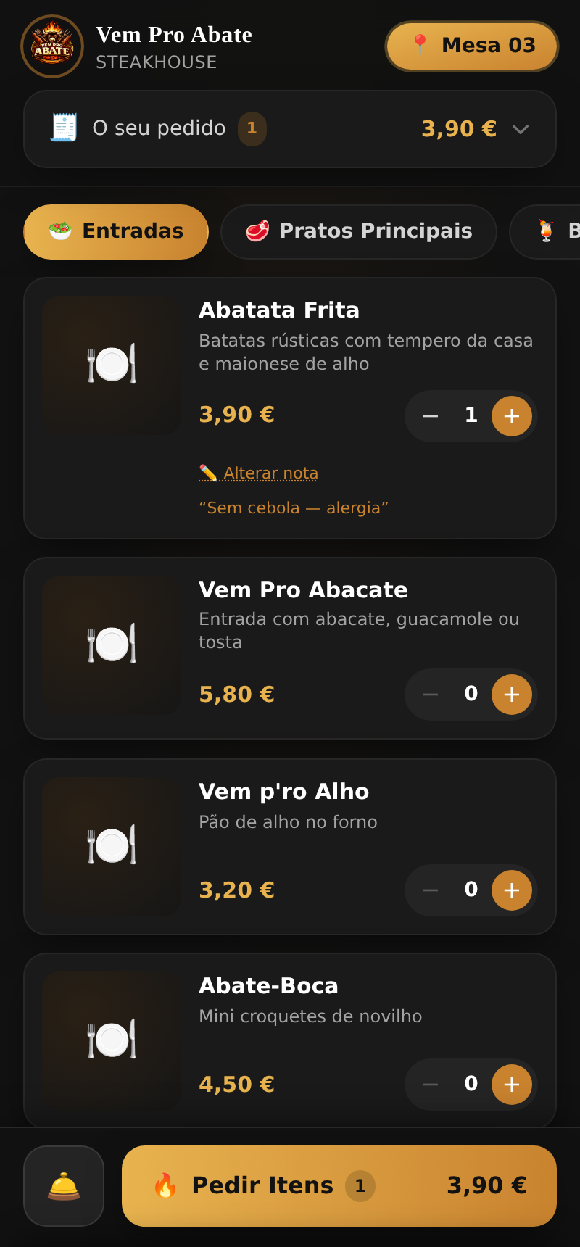
Figura 3 – Página da mesa, aberta por leitura do código QR, num ecrã de telemóvel de 400 pixels de largura. A observação escrita pelo cliente aparece sob o produto a que se refere.
A Figura 4 mostra o ecrã da cozinha com duas rondas em espera. A diferença de tempo entre as duas é visível na cor da margem esquerda de cada cartão: verde aos quatro minutos, vermelho aos 28. A cor aplica-se à moldura e nunca aos dados, decisão tomada por a cor dever manter um significado constante num ecrã consultado de longe e durante o serviço.
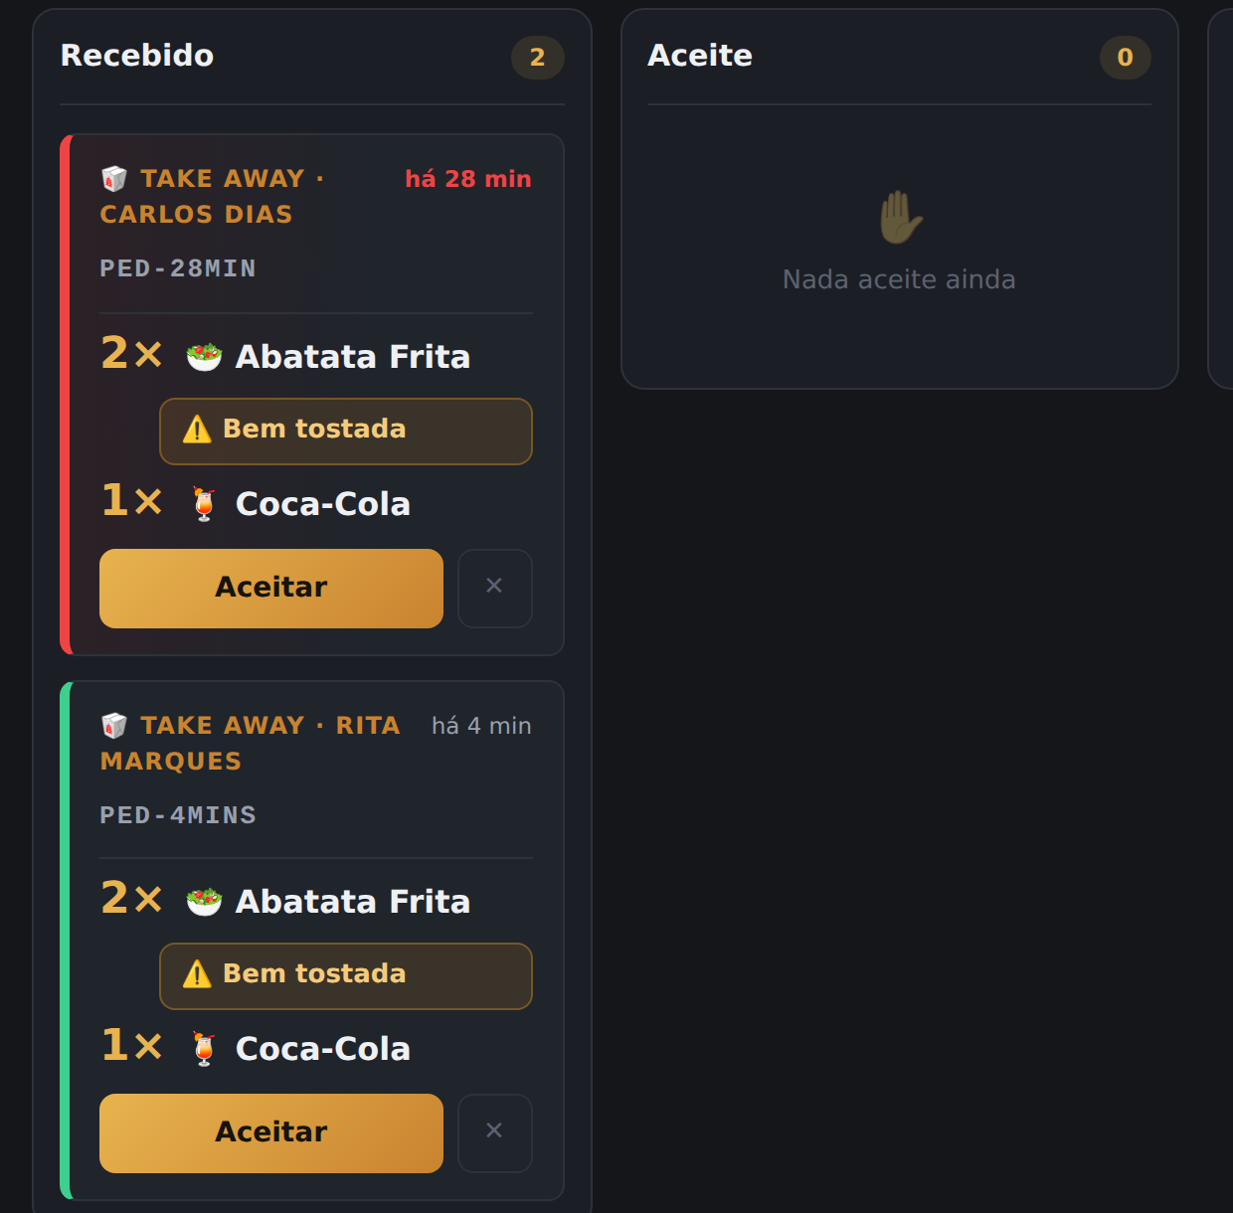
Figura 4 – Primeira coluna do ecrã da cozinha, com duas rondas em espera. A margem esquerda é vermelha na ronda de 28 minutos e verde na de quatro; a cor está na moldura e nunca nos dados. A observação do cliente aparece em destaque próprio, sob o produto a que se refere, e os pedidos para levar mostram o nome de quem os vem buscar em vez de um número de mesa.
A Figura 5 mostra o passo de escolha da hora numa reserva. As horas sem lugares disponíveis aparecem riscadas e não podem ser selecionadas, informação que o servidor fornece com a ocupação de cada intervalo.
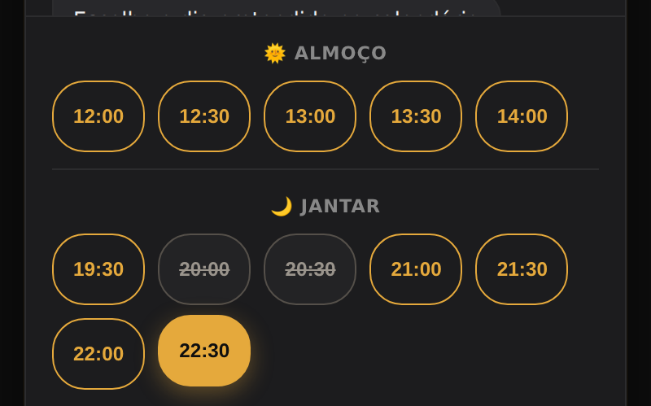
Figura 5 – Escolha da hora numa reserva. As 20:00 e as 20:30 estão esgotadas e aparecem riscadas e desativadas; as restantes permanecem selecionáveis. A indisponibilidade não é transmitida apenas pela cor: o botão está desativado e o seu rótulo acessível diz "sem lugares".
A Figura 6 mostra o ecrã de estatísticas, de acesso restrito à administração.
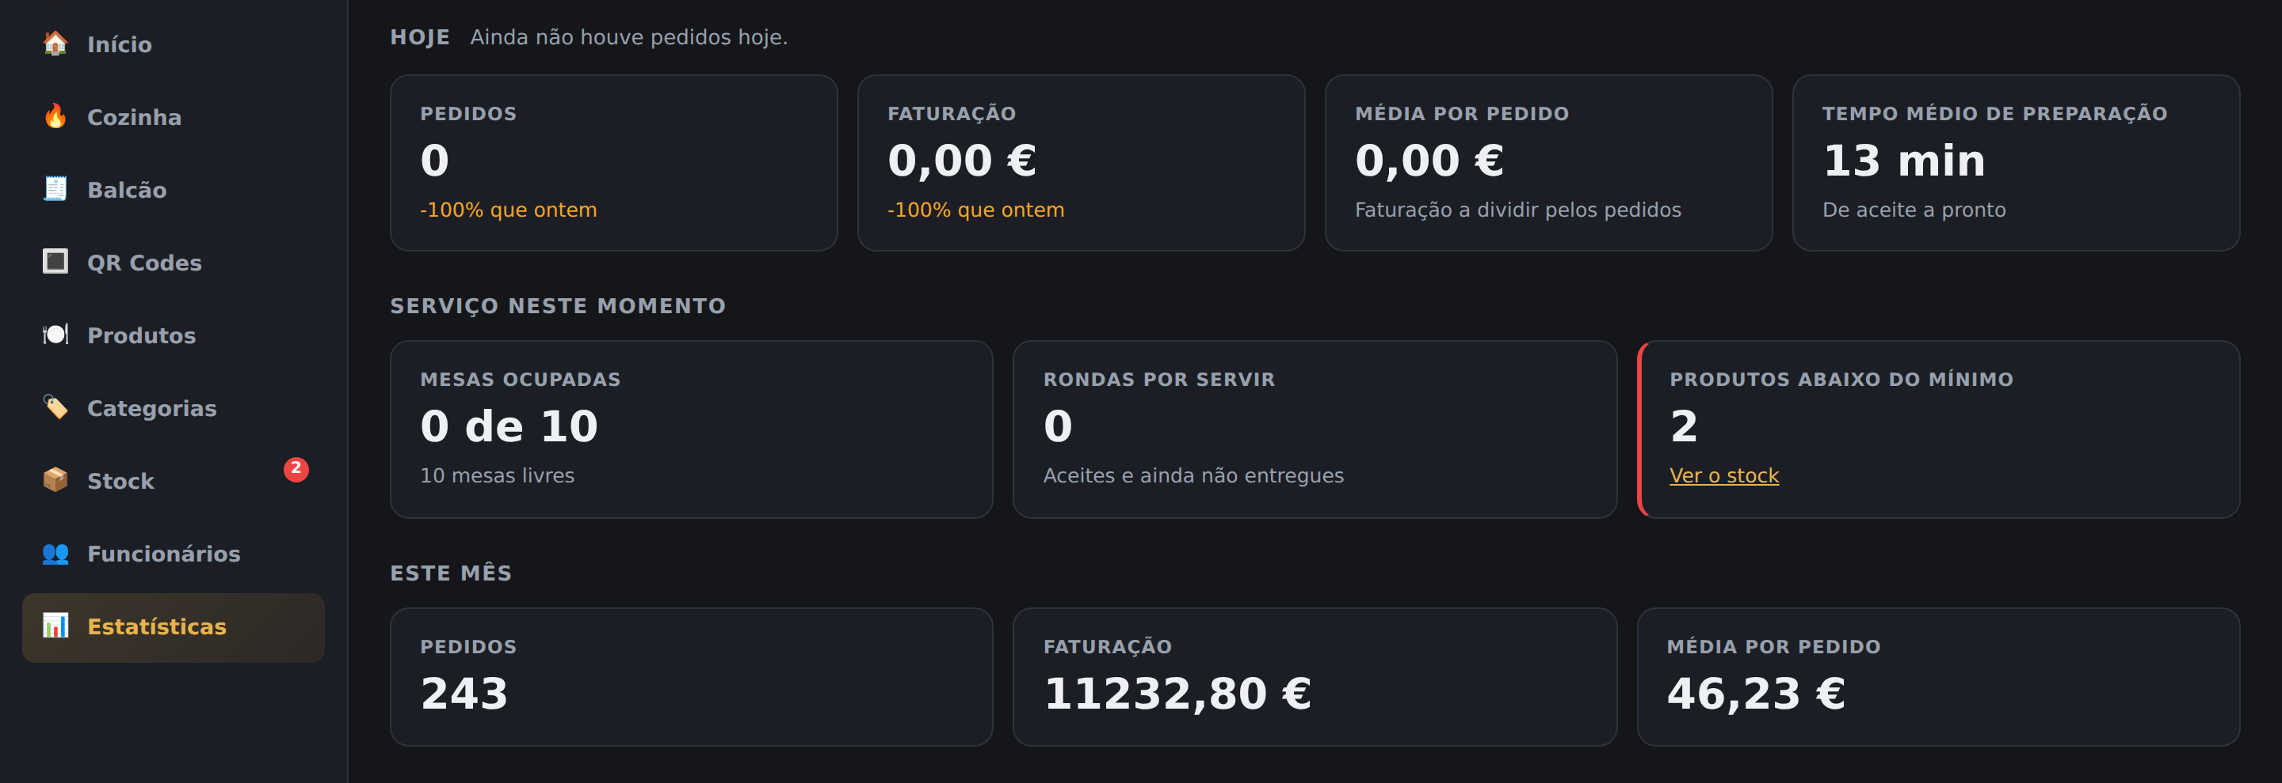
Figura 6 – Indicadores do ecrã de estatísticas. O valor de produtos abaixo do mínimo, à direita, coincide com o número apresentado na barra de navegação, à esquerda: os dois são agora derivados da mesma origem, e a divergência entre ambos foi um dos defeitos registados. Os gráficos, mais abaixo no mesmo ecrã, são acompanhados de uma tabela com os mesmos valores, para que a informação não dependa da distinção de cores.

Ligação dos caminhos do servidor
O servidor disponibilizou 34 caminhos, distribuídos por 13 ficheiros de rotas, aos quais se acrescenta um caminho de verificação do estado do serviço. Todos foram ligados às aplicações do lado do cliente até à data de conclusão deste relatório. Dos 34 caminhos, 33 foram ligados a ecrãs construídos previamente contra a simulação e são os apresentados na Tabela 1. O restante, a consulta de reservas na aplicação de gestão, foi ligado a um ecrã escrito depois de o caminho já existir, pelo que não houve momento de ligação a medir e fica fora desta contagem. A Tabela 1 apresenta-os agrupados por recurso e indica, para cada grupo, se a ligação exigiu alterações no código dos ecrãs que o consomem.
Tabela 1 – Grupos de caminhos ligados ao servidor e alterações exigidas nos ecrãs no momento da ligação. A coluna da direita indica o número de linhas de código de interface que foi necessário alterar.
Grupo de caminhos | Caminhos | Ecrã consumidor | Linhas alteradas
Catálogo | 3 | Ementa, mesa, encomendas | 0
Autenticação | 2 | Entrada na gestão | 0
Sessões de mesa | 4 | Página da mesa | 0
Fila de trabalho e estados | 4 | Cozinha, balcão | 0
Existências | 3 | Ecrã de existências | 0
Gestão de produtos | 3 | Ecrã de produtos | 0
Categorias da ementa | 4 | Ecrã de categorias | 0
Contas de funcionários | 3 | Ecrã de funcionários | 0
Códigos QR das mesas | 1 | Página de impressão | 0
Encomendas para levar | 2 | Página de encomendas | 0
Reservas | 3 | Página de reservas | 47
Estatísticas | 1 | Ecrã de estatísticas | 31
Total | 33 |  | 78
Em dez dos 12 grupos, correspondentes a 29 dos 33 caminhos, a ligação ao servidor foi feita acrescentando exclusivamente as expressões correspondentes à lista de caminhos ligados, sem qualquer alteração ao código dos ecrãs. Os dois grupos que exigiram alterações são descritos a seguir, uma vez que constituem o resultado central para a avaliação da hipótese.
No caso das reservas, as 47 linhas alteradas não decorreram de discordância entre o formato simulado e o formato real. Decorreram de a página de reservas conter uma cópia da ementa escrita manualmente no próprio ficheiro, com 25 produtos e os respetivos preços, e de os identificadores desses produtos serem inventados localmente, o que impedia que uma pré-seleção fosse enviada ao servidor. No caso das estatísticas, as 31 linhas alteradas decorreram de o ecrã apresentar um valor que também era calculado, de forma independente, pela barra de navegação.

Defeitos encontrados e mecanismo de deteção
Foram registados 37 defeitos ao longo do trabalho: 29 até 15 de outubro e oito na revisão final, entre 27 e 31 de outubro. Dois dos oito últimos (as credenciais de demonstração e os contactos escritos à mão) são do mesmo tipo dos descritos na Discussão, isto é, informação copiada à mão para mais do que um sítio. A Tabela 2 classifica-os pelo mecanismo que os detetou, e não pela sua natureza, por ser essa a classificação relevante para a avaliação do método.
Tabela 2 – Defeitos registados, classificados pelo mecanismo que os detetou.
Mecanismo de deteção | Defeitos | Exemplo
Utilização manual da aplicação | 8 | Janela de diálogo aberta encostada ao canto do ecrã
Teste automático | 6 | Ordenação da ementa sem efeito na página do cliente
Recontagem da lista de tarefas | 4 | Eliminação silenciosa de 57 linhas numa junção
Chamada manual ao servidor real | 2 | Mensagem de erro específica não apresentada
Leitura do código, ao responder a uma pergunta ou ao construir outra coisa | 6 | Acesso mantido após desativação de conta
Comparação sistemática de duas fontes que deviam coincidir | 3 | Tabela presente no esquema e ausente nos dados iniciais
Revisão final antes da entrega: varrimento do repositório e do site publicado | 8 | Credenciais de demonstração servidas ao público pelo alojamento
Cinco dos 29 defeitos registados até 15 de outubro partilham uma característica comum: em todos eles, a mesma informação era calculada ou armazenada em dois locais independentes, sem qualquer mecanismo que os obrigasse a concordar. A Tabela 3 enumera-os.
Tabela 3 – Casos em que a mesma informação existia em dois locais independentes.
Informação duplicada | Onde estava duplicada | Consequência observada
Ordem das categorias | Servidor e lista fixa na página do cliente | Reordenar na gestão não alterava a ementa pública
Quantidades em existência | Ecrã de existências e ecrã de produtos | Os dois ecrãs podiam apresentar valores diferentes
Ementa e preços | Base de dados e página de reservas | Divergência possível sem aviso a partir da ligação do catálogo
Contagem de produtos em falta | Ecrã de estatísticas e barra de navegação | Dois números diferentes no mesmo ecrã
Cartão de produto e filtros | Página da mesa e página de encomendas | Correção aplicada a uma cópia e não à outra

Verificação automática
Foram escritos 29 conjuntos de testes automáticos, todos executados sem acesso à rede. Na data de conclusão deste relatório, os 29 conjuntos foram executados sem qualquer falha. O número total de verificações individuais é recalculável a partir do código: cada conjunto imprime o seu próprio total numa linha de formato fixo e o programa frontend/testes/contar.js executa-os todos e soma. A medição assim obtida é de 2 984 verificações individuais, em 27 conjuntos, e de 122 varrimentos, em dois conjuntos; os varrimentos são contados à parte por medirem uma página inteira numa largura, e não uma afirmação isolada. Regista-se que 74 % das verificações provêm de três conjuntos, pelo que o total não deve ser lido como 2 984 casos examinados individualmente. O conjunto de verificação de contraste não assinalou qualquer texto abaixo do mínimo exigido nas seis páginas dos clientes, e o conjunto de auditoria de dimensões não assinalou transbordamento horizontal em nenhuma das 16 páginas nas cinco larguras testadas.

Tarefas planeadas e concluídas
A lista de tarefas registou 231 tarefas. A Tabela 4 apresenta a sua distribuição. A coluna das tarefas retiradas refere-se a tarefas que deixaram de se aplicar por o trabalho ter seguido um caminho diferente do planeado, e que foram mantidas no registo em vez de eliminadas.
Tabela 4 – Distribuição das 231 tarefas registadas, por responsável e por estado.
Responsável | Tarefas | Concluídas | Retiradas | Por concluir
Servidor e base de dados | 77 | 65 | 11 | 1
Interface e desenho | 89 | 73 | 15 | 1
Tarefas conjuntas | 28 | 10 | 2 | 16
Correções de defeitos | 37 | 30 | 0 | 7
Total | 231 | 178 | 28 | 25
Das 28 tarefas retiradas, verificou-se posteriormente que quatro tinham sido retiradas indevidamente. Todas quatro descreviam trabalho que não havia sido realizado sob outra forma, ao contrário do que a anotação da retirada afirmava.

DISCUSSÃO E CONCLUSÃO

Avaliação da hipótese
Os resultados permitem avaliar a hipótese formulada na introdução. Em dez dos 12 grupos de caminhos, correspondentes a 29 dos 33 caminhos ligados, a ligação ao servidor real foi feita sem alterar uma única linha do código dos ecrãs. A hipótese fica, nesta medida, validada: acordar os formatos por escrito antes da implementação e construir a interface contra respostas simuladas com esse formato exato permitiu que as duas metades do sistema fossem desenvolvidas em paralelo e ligadas sem retrabalho.
A validação exige, no entanto, duas ressalvas que os resultados também tornam visíveis.
A primeira é que os dois casos em que foi necessário alterar código não contradizem a hipótese, mas delimitam o seu alcance. Em nenhum dos dois o formato simulado divergiu do formato real. As alterações resultaram de a interface conter informação que não devia estar ali — uma cópia manual da ementa, num caso, e um cálculo próprio de um valor que o servidor também calculava, no outro.
Importa precisar por que razão o método não podia ter protegido contra isto, e a razão não é uma falha de execução. A hipótese trata da FORMA da resposta; a duplicação trata da PROVENIÊNCIA do valor. Acordar que o preço de um produto viaja num campo chamado `preco` e é um número com duas casas decimais é uma afirmação sobre a forma, e não diz absolutamente nada sobre se o ecrã deveria estar a calcular esse preço por conta própria a partir de uma lista escrita à mão. As duas cópias da ementa tinham exatamente a mesma forma — era essa a razão de coincidirem, e de a divergência ser invisível. Um acordo sobre formatos é, por construção, silencioso quanto à origem dos dados.
A segunda ressalva é mais séria. O acordo prévio dos formatos garante que a resposta simulada e a resposta real têm a mesma forma, mas não garante que a resposta simulada tenha o mesmo comportamento. Verificou-se durante o trabalho que um recurso do servidor podia estar parcialmente ligado — a leitura ligada ao servidor real e a escrita ainda simulada — e que, nesse estado, a aplicação confirmava ao utilizador operações que não tinham sido gravadas em lugar algum. O ecrã respondia corretamente e a alteração desaparecia no recarregamento seguinte, sem qualquer mensagem de erro.
Este comportamento foi corrigido com a introdução de uma verificação que recusa simular qualquer operação de escrita sobre um recurso cuja leitura já é servida pelo servidor real, devolvendo um erro explícito em vez de uma confirmação falsa. A necessidade desta verificação constitui uma limitação do método proposto: a simulação por caminho, isoladamente considerada, permite estados intermédios em que o sistema mente ao utilizador.

A duplicação de informação como defeito dominante
O resultado que menos se esperava foi a concentração dos defeitos numa única categoria. Cinco dos 29 defeitos registados até 15 de outubro consistiram em ter a mesma informação em dois locais independentes (Tabela 3). Nenhum deles se manifestou como um erro: em todos os casos, as duas cópias concordavam no momento em que foram escritas, e a divergência apareceu mais tarde, quando uma delas foi alterada e a outra não.
O caso da ementa duplicada na página de reservas é ilustrativo do mecanismo. Os 25 produtos escritos manualmente nessa página coincidiam, no nome e no preço, com os registos da base de dados. Essa coincidência não resultava, porém, de qualquer garantia: resultava de, até àquele momento, um preço só poder ser alterado editando o ficheiro de dados iniciais, operação que quem a executava provavelmente associava também àquela página. A partir do momento em que foi disponibilizado um ecrã de gestão de produtos, um preço passou a poder ser alterado por uma pessoa sem qualquer razão para saber que aquela cópia existia. A divergência tornou-se possível não por o código ter mudado, mas por o sistema ter ganho uma funcionalidade.
A Figura 7 reproduz o início dessa lista, tal como estava no ficheiro da página de reservas.
/* frontend/cliente/js/reservas.js — como estava até 10/09 */
const MENU = {
'🥗 Entradas': [
{ id: 'en1', nome: 'Abatata Frita', preco: '3,90€' },
{ id: 'en2', nome: 'Vem Pro Abacate', preco: '5,80€' },
{ id: 'en3', nome: "Vem p'ro Alho", preco: '3,20€' },
{ id: 'en4', nome: 'Abate-Boca', preco: '4,50€' },
],
// … 25 produtos, com nome, descrição e preço
};
Figura 7 – Excerto da ementa escrita no ficheiro da página de reservas. Os 25 produtos coincidiam com os registos da base de dados; os identificadores, porém, eram criados localmente, o que impedia que uma pré-seleção fosse enviada ao servidor.
Deste padrão retira-se uma consequência para o método de verificação. Um teste que confirme apenas o efeito imediato de uma ação no ecrã onde a ação é executada não deteta este tipo de defeito: a reordenação das categorias funcionava corretamente no ecrã de gestão, e era a ementa apresentada ao cliente que não mudava. Os testes que detetaram defeitos desta categoria foram, sem exceção, testes que verificaram o efeito de uma ação num ecrã diferente daquele em que a ação foi realizada.

Fontes de erro no planeamento e na execução
Duas fontes de erro merecem registo, por afetarem a confiança nos resultados apresentados.
A primeira é a retirada de tarefas em bloco. Quando a página de pedidos guiada por conversa foi substituída por uma página de ementa com carrinho de compras, as tarefas que descreviam a primeira foram marcadas em conjunto como não aplicáveis. Verificou-se posteriormente que quatro dessas tarefas descreviam trabalho que não havia sido realizado sob outra forma: o campo de observações por item, o ecrã de identificação de quem encomenda para levar, o ecrã de confirmação com o número da encomenda e o ensaio em telemóvel. Em dois destes casos, o servidor disponibilizava a funcionalidade e a interface não tinha forma de a alcançar. Nenhuma das quatro foi objeto de uma decisão explícita de abandono: foram retiradas por associação a uma tarefa de que dependiam.
A Figura 8 reproduz a operação responsável pela terceira camada dessa ocultação.
/* Antes: qualquer diferença negativa virava zero, em silêncio. */
function minutosDesde(iso) {
return Math.max(0, Math.floor((Date.now() - new Date(iso)) / 60000));
}

/* Depois: continua a mostrar zero, mas deixa de ser silencioso. */
function minutosDesde(iso) {
const diff = Math.floor((Date.now() - new Date(iso)) / 60000);
if (diff < -1 && !avisouRelogio) {
avisouRelogio = true;
console.warn(`[cozinha] Pedido com data no futuro (${diff} min)`);
}
return Math.max(0, diff);
}
Figura 8 – A operação de limitação no cálculo do tempo de espera, antes e depois da correção. O valor apresentado ao utilizador é o mesmo nas duas versões: o que muda é a segunda deixar de ocultar que a diferença era negativa.
A segunda fonte de erro diz respeito à ocultação mútua de defeitos. Registaram-se três defeitos relativos ao tratamento de datas que se encadeavam: datas fixas nos dados iniciais faziam os registos envelhecer artificialmente; por trás desse, uma diferença de fuso horário colocava todos os pedidos uma hora no futuro; e, por trás dos dois, uma operação de limitação no cálculo do tempo de espera convertia qualquer diferença negativa em zero, apresentando todos os pedidos como acabados de chegar. A consequência foi que a escala de cores que assinala o tempo de espera na cozinha, construída no início do trabalho, só foi observada em funcionamento após a correção dos três defeitos. Um valor apresentado corretamente pode, portanto, resultar de vários erros que se anulam, e a verificação visual de um ecrã não é suficiente para concluir que o cálculo subjacente está correto.

Limitações
O sistema não processa pagamentos, que se mantêm presenciais. As reservas não podem ser canceladas através do sítio. Não são enviadas notificações por mensagem escrita ou correio eletrónico ao cliente. Nos dois dias do ano em que ocorre a mudança da hora legal, um dos gráficos de estatísticas pode incluir uma hora do dia adjacente, limitação assumida por a alternativa depender de configuração da base de dados que o serviço de alojamento não garante.
Quanto à validade dos resultados relativos à hipótese, a limitação principal é a dimensão da amostra: 33 caminhos, um sistema, uma equipa de duas pessoas. Os resultados não permitem afirmar que o método se aplique a equipas maiores, em que o acordo prévio dos formatos envolveria mais partes e, presumivelmente, mais revisões.

Prosseguimento do trabalho
Do ponto de vista do sistema, mantêm-se por concluir o envio de notificações, a apresentação das reservas na aplicação de gestão e o ensaio completo do funcionamento sem acesso à rede.
Do ponto de vista do método, a questão em aberto é a de saber se a duplicação de informação pode ser detetada automaticamente, à semelhança do que foi feito para os recursos parcialmente ligados. As cinco ocorrências registadas foram detetadas por leitura do código ou por utilização da aplicação, e nunca por verificação sistemática, o que sugere que outras possam permanecer. Os resultados deste trabalho sugerem, no entanto, dois caminhos concretos, e o primeiro deriva diretamente de um dos resultados apresentados.
O primeiro parte da observação de que os testes que detetaram estes defeitos foram, sem exceção, os que verificaram o efeito de uma ação num ecrã diferente daquele em que a ação foi realizada. Essa propriedade é mecanizável: percorrer os caminhos de escrita da aplicação de gestão e exigir, para cada um, a existência de pelo menos um teste que confirme o efeito dessa escrita noutra página. Um par em falta seria um aviso e não uma falha. Este procedimento não deteta a duplicação diretamente — deteta o lugar onde ela conseguiria permanecer escondida, o que na prática produz o mesmo efeito.
O segundo é mais direto: um programa que procure, nos ficheiros da aplicação do cliente, os literais com a forma de um preço ou de um nome de produto, e os confronte com o conteúdo da base de dados. Um procedimento assim teria assinalado os 25 preços escritos à mão na página de reservas no próprio dia em que foram escritos, e não dois meses depois.
Por último, e decorrente da mesma observação, os números apresentados neste relatório são eles próprios cópias de valores que vivem no repositório — a contagem de tabelas, de tarefas e de defeitos. Aplicar a conclusão ao próprio documento que a descreve levou a escrever um programa que recalcula esses valores a partir das suas fontes, lê o documento entregue e assinala os que deixaram de coincidir. Na primeira execução assinalou seis, todos eles números que tinham estado corretos no dia em que foram escritos. O programa não corrige nada e não gera o relatório: apenas diz quais é que envelheceram, o que é precisamente o que nenhuma das cinco duplicações registadas na Tabela 3 fazia.

REFERÊNCIAS
Freeman, S.; Pryce, N. (2009) Growing object-oriented software, guided by tests. 1st ed., Boston: Addison-Wesley.
Meszaros, G. (2007) xUnit test patterns: Refactoring test code. 1st ed., Boston: Addison-Wesley.
World Wide Web Consortium (2018) Web Content Accessibility Guidelines (WCAG) 2.1. World Wide Web Consortium. Acedido em 10 de setembro de 2026 em https://www.w3.org/TR/WCAG21/

ANEXOS

Anexo A — Diagrama de entidades e relações
A Figura 9 apresenta as 18 tabelas da base de dados e as relações entre elas. O diagrama é gerado a partir do próprio ficheiro de esquema, e não desenhado à mão, de modo a não poder divergir dele. A versão com o detalhe de cada coluna encontra-se no repositório, em database/diagrama-er-detalhe.mmd.
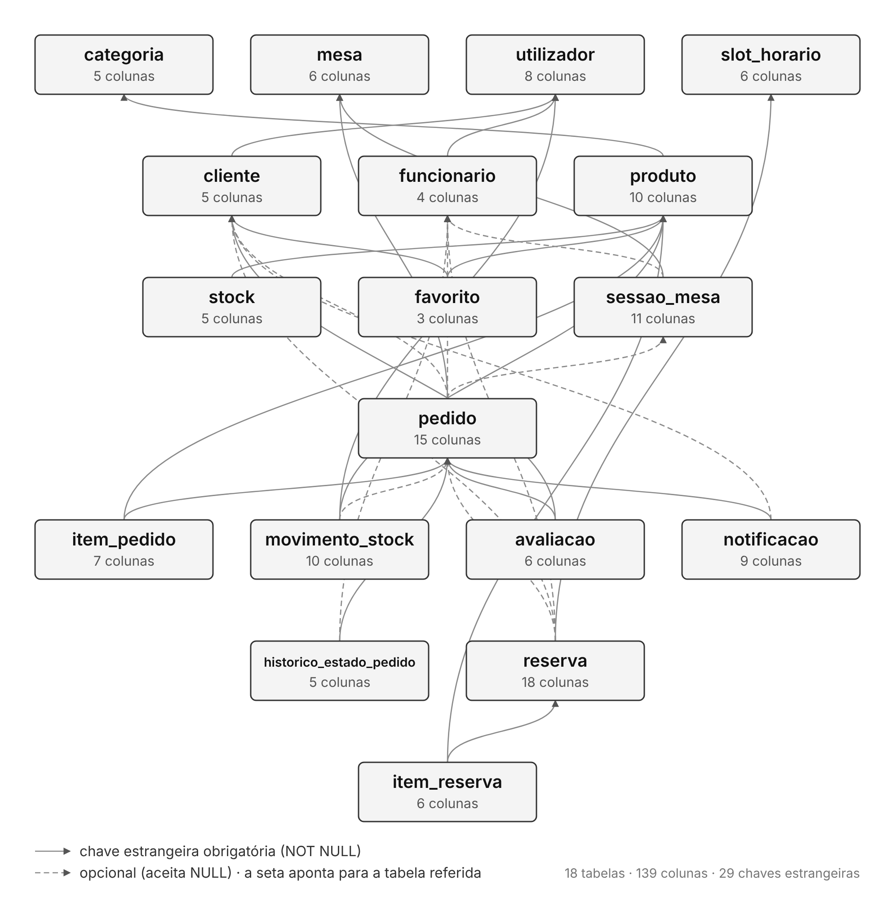
Figura 9 – Diagrama de entidades e relações, gerado a partir de database/schema.sql. As 18 tabelas e a vista estão descritas em detalhe no ficheiro database/diagrama-er-detalhe.mmd do repositório.

Anexo B — Especificação dos caminhos do servidor
A especificação completa dos 34 caminhos, com os corpos aceites e devolvidos e os códigos de erro, encontra-se no ficheiro docs/API.md do repositório.

Anexo C — Lista de tarefas
A lista das 231 tarefas, com a justificação registada em cada tarefa concluída, encontra-se no ficheiro docs/TAREFAS.md do repositório.

Anexo D — Manual de utilização
O manual de utilização, dividido nas instruções para o cliente e para o funcionário, encontra-se no ficheiro docs/MANUAL.md do repositório.

